НАЦИОНАЛЬНЫЙ ПРОЕКТ «Продолжительная и активная жизнь»
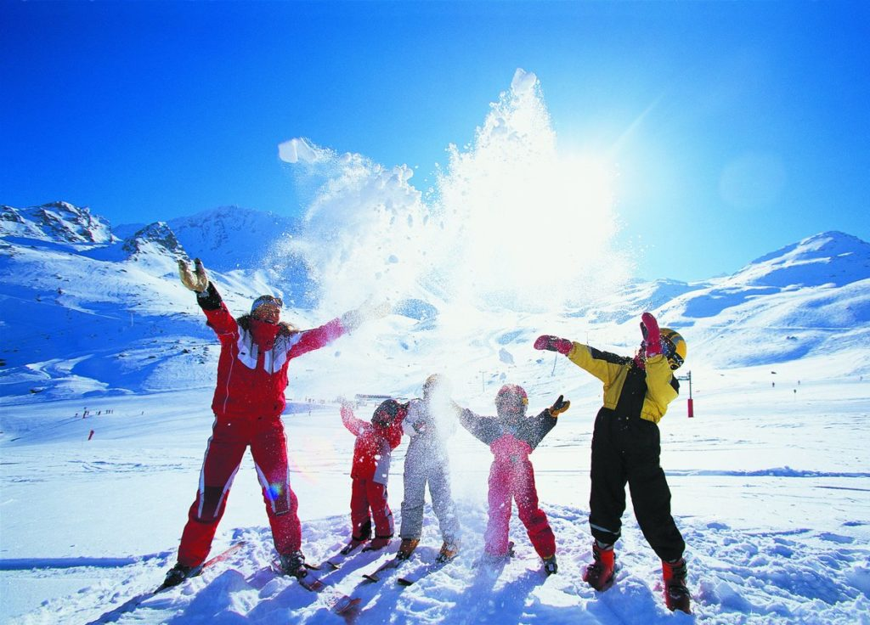
С 12 по 18 января 2026 года проходит Неделя продвижения активного образа жизни.
Низкая физическая активность (ФА) является важным фактором риска развития хронических заболеваний, включая сердечно-сосудистые болезни, диабет, рак и другие.
Физическая активность – это любое движение тела, вызванное сокращением скелетных мышц, которое увеличивает расход энергии выше уровня обмена веществ в состоянии покоя.
Физическая активность бывает:
Умеренной интенсивности
Физическая активность умеренной интенсивности требует определенных усилий, но при их выполнении по-прежнему вы можете говорить без затруднений:
- быстрая прогулка
- восстановительное плавание
- работа по дому
- не быстрая езда на велосипеде
- работа в саду и другие
Высокой интенсивности
Физические нагрузки высокой интенсивности требуют больше усилий, заставляя Вас дышать глубже и быстрее:
- аэробика
- занятие фитнесом
- бег
- командные виды спорта
- тяжелый физический труд
- быстрая езда на велосипеде
- интенсивное плавание и другие.

Силовые нагрузки
Упражнения, направленные на укрепление мышц, заставляющие мышцы тела работать или противостоять приложенной силе или весу:
- тренировка в тренажерном зале с отягощением
- упражнения с эспандером, упражнения на перекладине.

Основные рекомендации по увеличению физической активности:
- Минимум 150–300 минут умеренной физической активности в неделю (например, быстрая ходьба, езда на велосипеде) или 75–150 минут интенсивной физической активности (например, бег, плавание).
- Для достижения дополнительных преимуществ для здоровья можно увеличить время умеренной активности до 300 минут и более или время интенсивной активности до 150 минут и более в неделю.
- Важно сочетать аэробные упражнения с силовыми тренировками (2–3 раза в неделю), чтобы укрепить мышцы и кости.
- Начинать можно с небольших нагрузок и постепенно увеличивать их, чтобы избежать травм.
- Физическая активность должна быть регулярной и приносить удовольствие, чтобы стать частью повседневной жизни.
- Для детей и подростков рекомендуются не менее 60 минут физической активности в день, включающей аэробные упражнения, силовые тренировки и игры.
Что делать, если сильно занят?
По пути на работу и домой
- пройдите пешком или на велосипеде.
- вместо лифта поднимайтесь по лестнице пешком
- выйдите из автобуса на одну остановку раньше и пройдите остаток пути пешком.
- припаркуйте машину подальше от работы и пройдите пешком
Небольшая прогулка перед работой взбодрит Вас, а после поможет снять эмоциональное напряжение.
На работе
- Дойдите до человека вместо того, чтобы писать по электронной почте или звонить.
- В обеденный перерыв выйдите из офиса и прогуляйтесь на свежем воздухе.
- Сделайте перерыв, чтобы подвигаться или размять мышцы за рабочим столом.
Небольшая зарядка придаст Вам бодрости, и работа пойдет быстрее.
Активный отдых и развлечения
- Пригласите друзей на прогулку в парк вместо того, чтобы общаться в чате.
- Запланируйте мероприятия на свежем воздухе, например пешую или лыжную прогулку.
- Запишитесь в фитнес-клуб или спортивную секцию, бассейн.
В любом случае, Вы работаете для того, чтобы жить полноценной жизнью, дарить радость себе и близким.

Кроме того, важно следить за питанием, поддерживать здоровый вес, отказаться от курения и ограничить употребление алкоголя для снижения риска развития хронических заболеваний.

Регулярное движение — это одно из самых эффективных "лекарств" с доказанным действием, доступное каждому. Движение — это жизнь!

Берегите себя и близких, будьте здоровы!

Материал составлен по открытым Интернет-ресурсам

